# Вопросы оптимального проектирования мощных центробежных насосов тепловых электрических станций

Д. Хельманн

На примере питательного насоса тепловой электрической станции конструкция мощной центробежной гидромашины подразделяется на несколько функциональных групп, отвечающих за обмен, преобразование энергии и ориентированных на передачу потоку жидкости приводной мощности. Анализом каждой функциональной группы формулируются положения оптимального проектирования центробежных насосов с высокими КПД и показателями надежности. Впервые материалы исследования были представлены на конференции в г. Дрезден в 2003 году.

Введение

Развитие центробежных насосов для мощных энергоблоков определяется требованиями, которые формулируются при проектировании электрических станций. Основными из них являются: создание доступных по цене насосов, имеющих достаточно высокую надежность и/или создание оптимальных по КПД насосов с высокой надежностью.

Реализация этих требований предполагает точное знание закономерностей энергообмена в проточной части гидромашины и допустимых нагрузок на ее конструктивные элементы или группы элементов. Высокая надежность агрегата снижает текущие издержки его эксплуатации, расходы по техническому обслуживанию и ремонту оборудования электростанции. Вместе с тем, нельзя забывать, что требования как к основному так и вспомогательному оборудованию электрической станции могут изменяться сравнительно быстро в зависимости от запросов рынка, например, требования к КПД мощных насосов, оптимизированных по цене и имеющих высокую надежность.

Функциональные группы в конструкциях центробежных насосов

Независимо от того идет ли речь о конденсатных, циркуляционных, бустерных или питательных насосах, мощность гидромашины может служить основным фактором, определяющим ее конструкцию. При этом конструкция в целом может быть подразделена или разбита на определенные функциональные группы, отвечающие за обмен, преобразование энергии и ориентированные на передачу приводной мощности. На рис. 1 приведены основные функциональные группы на примере питательного насоса тепловой электрической станции. При этом конструкция привода насоса не рассматривается в рамках этой работы, хотя она, конструкция, для решения общей задачи транспорта и нагнетания питательной воды должна быть учтена.

Функция: «Генерация момента количества движения»

Приращение момента количества движения у потока жидкости в рабочем колесе определяется его геометрией и числом оборотов. Здесь сконцентрирована вся энергия, передаваемая ротором перекачиваемой жидкости и обусловленная тем или иным распределением давления вдоль лопастей рабочего колеса. Границы передачи энергии, зависящие, в частности, и от геометрии присоединенного направляющего аппарата, определяются достигнутым КПД, стабильностью напорной характеристики, механическим нагружением, акустическими излучениями и размером конструкции.

При этом момент количества движения и давление на выходе рабочего колеса, а также так называемые потоки в «дроссельных щелях» непосредственно влияют на достижимый уровень КПД, динамику ротора и надежность насоса (рис.2).

Для многоступенчатых питательных насосов вводится понятие - напор ступени, который является важным параметром, определяющим общий напор и подачу насоса. Для насосов тепловых электрических станций оптимальное число ступеней определяется, кроме того, наличием поперечных связей.

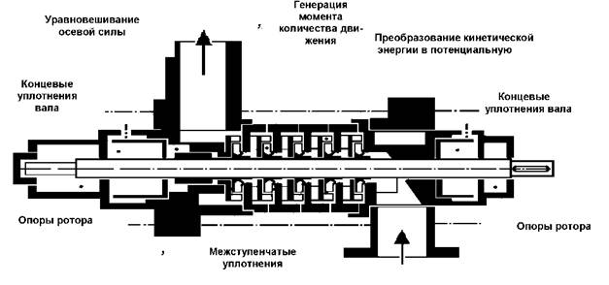

Рис. 1. Функциональные группы, реализующие передачу и преобразование энергии в насосах

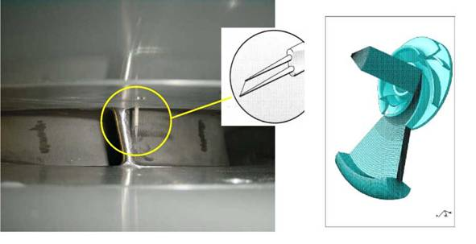

Рис. 2. Расчет и экспериментальное определение выходного потока рабочего колеса

При увеличении числа ступеней напор на одну ступень снижается, снижаются и гидродинамические силы, действующие на ступень, но продолжают действовать следующие факторы:

радиальные и осевые силы (эти силы определяют динамику ротора, нагружение опор скольжения, уравновешивание осевой силы, работу уплотнений вала, определяют пуск из горячего и холодного состояния, взаимодействие рабочего колеса и направляющего аппарата и т.д.);

эрозия (определяет поведение материала и зазора щели и т.д.);

деформация из-за перепада температур и нагружения давлением (определяет работу щелевых уплотнений, подшипников, надежность при горячем пуске и т.д.);

кавитация (условия возникновения зависят от частоты вращения ротора, напора предвклю- ченного насоса, конструкционного материала и т.д.).

Функция: «Преобразование кинетической энергии потока в энергию давления» Направляющий аппарат (рис. 3) включен в поток за рабочим колесом и может быть выполнен либо в виде направляющего колеса, спирали (улитки), либо комбинации спирали (улитки) и направляющего колеса. Вместе с выполнением функции «собирать и направлять» он также выполняет функцию преобразования кинетической энергии в энергию давления. Так как функция «собирать и направлять» оптимизирована для максимального КПД в рабочей точке и не может быть изменена без изменения геометрии направляющего аппарата, то поток в направляющем аппарате при частичной нагрузке и работе в перегрузочном режиме не может быть оптимальным. Нарушение потока в направляющем аппарате особенно при частичной нагрузке и перегрузках оказывает влияние на эффективность работы ступени в целом, поэтому направляющий аппарат оказывает как прямое, так и косвенное влияние на КПД и надежность гидромашины.

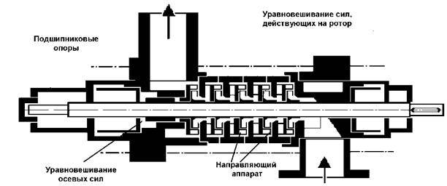

Рис. 3. Направляющий аппарат и узлы уравновешивания сил, действующих на ротор

Влияние направляющего аппарата на величину КПД насоса, с одной стороны, определяется потерями при восстановлении давления за счет торможения потока. С другой стороны, это влияние определяется распределением скорости на выходе рабочего колеса, которое, кроме всего прочего, зависит от отношения ширины и радиуса рабочего колеса.

Влияние направляющего аппарата на надежность зависит в первую очередь от появления стационарных и нестационарных радиальных сил и, следовательно, вынужденных колебаний, особенно опасных в условиях резонанса. Затраты на приобретение или стоимость насоса также зависят от типа и исполнения направляющего аппарата. Например, от наружного диаметра колеса направляющего аппарата или, иначе сказать, отношения выходного диаметра рабочего колеса к диаметру направляющего аппарата (рис. 4 и 5) [2]. При этом нельзя забывать, что выходное давление и диаметр ступени определяют поверхностные силы на корпусе.

Функция: «Уравновешивание сил, действующих на ротор»

Аксиальные (осевые) и радиальные силы, действующие на ротор, воспринимаются подшипниковыми опорами. Опоры скольжения имеют некоторую щель между ротором и корпусом (подшипниковый зазор), которая определяет движение ротора, а также колебания ротора и, соответственно, надежность всего насоса (см. рис. 3). Влияние подшипников на динамику ротора, особенно подшипников скольжения, связано в первую очередь с щелевыми уплотнениями рабочих колес и особенно щелевым уплотнением разгрузочного устройства (рис. 6) [3]. При этом влияние щелевых уплотнений на КПД насоса, а также влияние на динамику ротора зависит от величины зазоров, увеличивающихся со временем за счет износа трением.

Неравномерность распределения давления по поверхности покрывного диска с одной стороны и на поверхность с противоположной стороны рабочего колеса приводит к появлению результирующей осевой силы, действующей на ротор. Эта сила в общем случае не может быть полностью воспринята осевым подшипником таким образом, чтобы ротор был полностью разгружен (см. рис. 3). Разгрузочное устройство, уравновешивающее осевые силы, конструкция которого включает систему радиальных и осевых щелей, выполняет одновременно и функцию «разделения ротора и корпуса» и, кроме того, оказывает существенное влияние на эффективность (КПД) и надежность насоса.

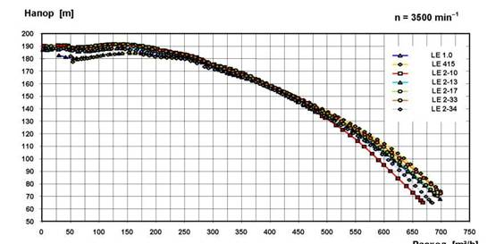

Рис. 5. Напор ступени одного рабочего колеса с различными направляющими аппаратами на стенде

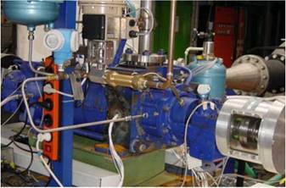

Рис. 6. Взаимовлияние осевых сил и измерение осевых сил на многоступенчатом насосе высокого давления с разгрузочным поршнем

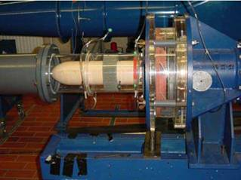

Рис. 4. Ступень на исследовательском аэродинамическом стенде

Оказывая существенное влияние на КПД, разгрузочное устройство благодаря относительно длинному (большому) щелевому зазору активно влияет на динамику ротора насоса в целом. На рис. 7 показано, каким образом осевая сила питательного насоса участвует в динамической нагрузке насоса во всех возможных вариантах нагружения [4].

Функция: «Концевые уплотнения вала» (Уплотнения вала от внешней среды) Концевые уплотнения вала (рис. 8) на надежность насоса оказывают примерно такое же влияние, как и описанные выше функциональные группы, выход из строя которых может приводить к отключению насоса. В практике конструирования используются как торцовые уплотнения, так и уплотнения с плавающими кольцами, так как они позволяют выполнять функцию «разделения ротора и корпуса» и обеспечить способность насоса к запуску в любой момент, то есть здесь мы возвращаемся к дискуссии о деформации ротора и корпуса насоса.

Функция: «Разделение ротора и корпуса насоса»

Ротор и корпус разделяются радиальными и осевыми щелями в опорах скольжения и щелевых уплотнениях рабочих колес; радиальными кольцевыми зазорами (пазухами) между рабочими колесами и направляющим аппаратом (см. рис. 8). Щели и пазухи влияют на КПД (протечки) и надежность машины. Их значение особенно велико при техническом обслуживании, например, при сборке и разборке насоса. Кроме того, нагрузки на ротор в переменных (нестационарных) режимах, таких как горячий старт (пуск), также определяются величиной зазоров в проточной части. Отсутствие задеваний ротора и корпуса определяет способность насоса к старту или пуску в любой момент времени. Информация об условиях переходных процессов, происходящих в насосах электростанций, может быть получена при исследовании или оптимизации КПД при максимальной надежности. Особую роль в этом случае имеет выравнивание ротора относительно уплотнений проточной части. Это, в частности, можно видеть на рис. 9 и 10, на которых представлено изменение зазора в щелевых уплотнениях с помощью анализа термонапряженного состояния.

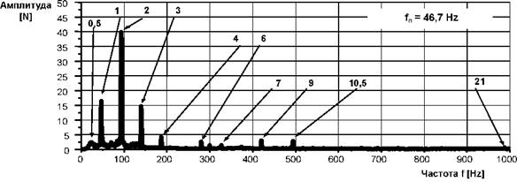

Рис. 7. Анализ частотного спектра осевой силы при оптимальной подаче

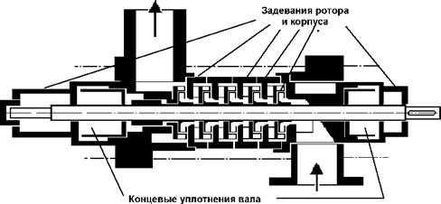

Рис. 8. Разделение корпуса и ротора

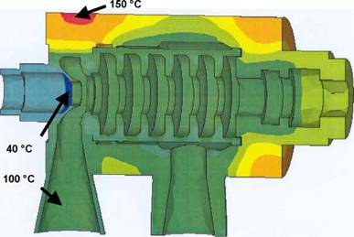

Рис. 9. Распределение температуры корпуса многоступенчатого насоса высокого давления (источник Sulzer)

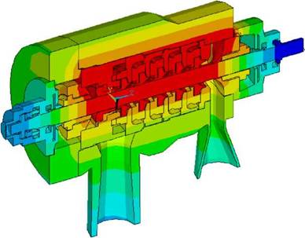

Рис. 10. Распределение температуры корпуса многоступенчатого насоса высокого давления (Источник KSB)

Заключение

Экспериментальные и теоретические исследования, а также разработка методов численного расчета трехмерных вязких течений в реальной ступени насоса (рабочем колесе, направляющем аппарате, включая обратные каналы, в пазухах колеса и в щелевых уплотнениях) определят в будущем направления развития многоступенчатых насосов высокого давления. Одновременно с этим будут разрабатываться входные кромки лопаток направляющего аппарата, которые должны снизить нагрузку на лопасти и оптимизировать взаимодействие между рабочим колесом и направляющим аппаратом в широком диапазоне режима работы насоса.

Более глубокое изучение течения потока в проточной части позволит более точно рассчитать осевые силы, действующие на ротор насоса, и, как следствие, создать на этой основе «интеллектуальные» разгрузочные устройства.

Совместное использование результатов гидродинамического моделирования, описывающего реальное течение жидкости в проточной части насоса, и результатов расчета деформаций при работе в нестационарных режимах позволит оптимизировать соотношение КПД и надежности питательных насосов.

Все вышесказанное может быть использовано в системах контроля и ранней диагностики, целью которых является повышение надежности и снижение затрат.

Список литературы

Wagner, R. Experimentelle und numerische Untersuchung schaufelloser Diffusoren und ruckwirkungsfreier Leitrader von Gliederpumpenstufen, Promotionsverfahren am Lehrstuhl fur Stromungs- und Verdrangermaschinen der Technischen Universitat Kaiserslautern, Abschluss voraussichtlich Ende, 2003.

Weinert, K. Experimentelle Untersuchungen zur Wechselwirkung zwischen Baugrofie, Kennliniensteigung und Wirkungsgrad von Gliederpumpenstufen, Promotionsverfahren am Lehrstuhl fur Stromungs- und Verdrangermaschinen der Technischen Universitat Kaiserslautern, Abschluss voraussichtlich Ende, 2003.

Trautmann, C. Auslegung zentraler Entlastungseinrichtungen zur Axialschubkompensation und rotordynamische Beurteilung an einer mehrstufigen Hochdruck-Gliederpumpe, Promotionsverfahren am Lehrstuhl fur Stromungs- und Verdrangermaschinen der Technischen Universitat Kaiserslautern, Abschluss voraussichtlich Ende, 2003.

Schafer, F. Uberwachung von zentralen Entlastungseinrichtungen an mehrstufigen Hochdruck- Gliederpumpen zur Storungsfruherkennung mit Hilfe des Kardanischen Ringes, Diplomarbeit am Lehrstuhl fur Stromungs- und Verdrangermaschinen der Technischen Universitat Kaiserslautern, Ende 2001.